АДМИНИСТРАЦИЯ
КРАСНЕНСКОГО СЕЛЬСКОГО ПОСЕЛЕНИЯ
ПАНИНСКОГО МУНИЦИПАЛЬНОГО РАЙОНА
ВОРОНЕЖСКОЙ ОБЛАСТИ

ПОСТАНОВЛЕНИЕ

от 22.02.2018 г. № 19 п.Перелешино

Об утверждении схемы размещения
нестационарных торговых объектов
на территории Красненского сельского
поселения Панинского муниципального
района Воронежской области

В соответствии с федеральными законами от 6 октября 2003г. 131-ФЗ «Об общих принципах организации местного самоуправления в Российской Федерации», от 28 декабря 2009г. № 381-ФЗ «Об основах государственного регулирования торговой деятельности в Российской Федерации», Законом Воронежской области от 30.06.2010 г. № 68-ОЗ «О государственном регулировании торговой деятельности на территории Воронежской области», приказом департамента предпринимательства и торговли Воронежской области от 22.06.2015 г. № 41 «Об утверждении порядка разработки и утверждения схемы размещения нестационарных торговых объектов органами местного самоуправления муниципальных образований на территории Воронежской области», Уставом Красненского сельского поселения, в целях упорядочения размещения нестационарных торговых объектов, создания условий для обеспечения населения услугами торговли и общественного питания на территории Красненского сельского поселения
постановляю:
1.Утвердить схему размещения нестационарных торговых объектов на территории Красненского сельского поселения Панинского муниципального района Воронежской области согласно приложениям №1, №2 сроком на 5 лет
2. Администрации Красненского сельского поселения довести до сведения всех организаций независимо от организационно-правовой формы и индивидуальных предпринимателей, осуществляющих торговую деятельность на подведомственной территории, а так же некоммерческие организации, выражающие интересы субъектов малого и среднего предпринимательства и другим заинтересованным структурам обеспечить размещение нестационарных торговых объектов на территории Красненского сельского поселения в соответствии со схемой постановления приложения №1, № 2;
3. Признать постановление администрации Красненского сельского поселения Панинского муниципального района Воронежской области от 20.03.2017г. №25 «Об утверждении схемы размещения нестационарных торговых объектов на территории Красненского сельского поселения» утратившим силу.
4. Опубликовать настоящее постановление в периодическом печатном издании «Муниципальный вестник Красненского сельского поселения».
5. Настоящее постановление вступает в силу с момента опубликования.
6. Контроль за исполнением настоящего постановления оставляю за собой.

Глава Красненского сельского поселения Челнакова Т.А.

Приложение № 1
к постановлению администрации
Красненского сельского поселения
Панинского муниципального района
Воронежской области
от 22.02.2018 г. № 19

СХЕМА
размещения нестационарных торговых объектов на территории
Красненского сельского поселения Панинского муниципального района
Воронежской области

№ п/п | Адресный ориентир | Количество нестационарных торговых объектов по одному адресному ориентиру | Тип нестационарного торгового объекта в соответствии с ГОСТ Р 51303-2013 «Торговля. Термины и определения» | Площадь нестационарного торгового объекта | Группа реализуемых товаров | Информация об использовании нестационарного торгового объекта субъектами малого и среднего предпринимательства | Период размещения нестационарного торгового объекта
1 | 2 | 3 | 4 | 5 | 6 | 7 | 8
1 | п.Перелешино, ул. 50 лет Октября, площадь около магазина, 1 а | 1 | автолавка, автофургон | 200 | Промышленные товары, товары хозяйственного и бытового назначения | Субъекты малого и среднего предпринимательства | 2 раз в неделю  (среда, суббота)
2 | п.Перелешино, около аптеки ул.50 лет Октября 1в | 2 | лоток | 3 | одежда | Субъекты малого и среднего предпринимательства | ежедневно
3 | п.Перелешино  ул.50 лет Октября, 24 | 1 | Торговый павильон | 34 | Продукты питания | Субъекты малого и среднего предпринимательства | ежедневно
4 | с.Хитровка, ул.Кирова, около д.40 | 1 | автолавка | 20 | Продукты питания, промышленные товары, товары хозяйственного и бытового назначения | Субъекты малого и среднего предпринимательства | 2 раза в неделю  (вторник, пятница)

Приложение №2
к постановлению администрации
Красненского сельского поселения
от 22.02.2018 г. №19

Схема размещения нестационарных торговых объектов в п.Перелешино

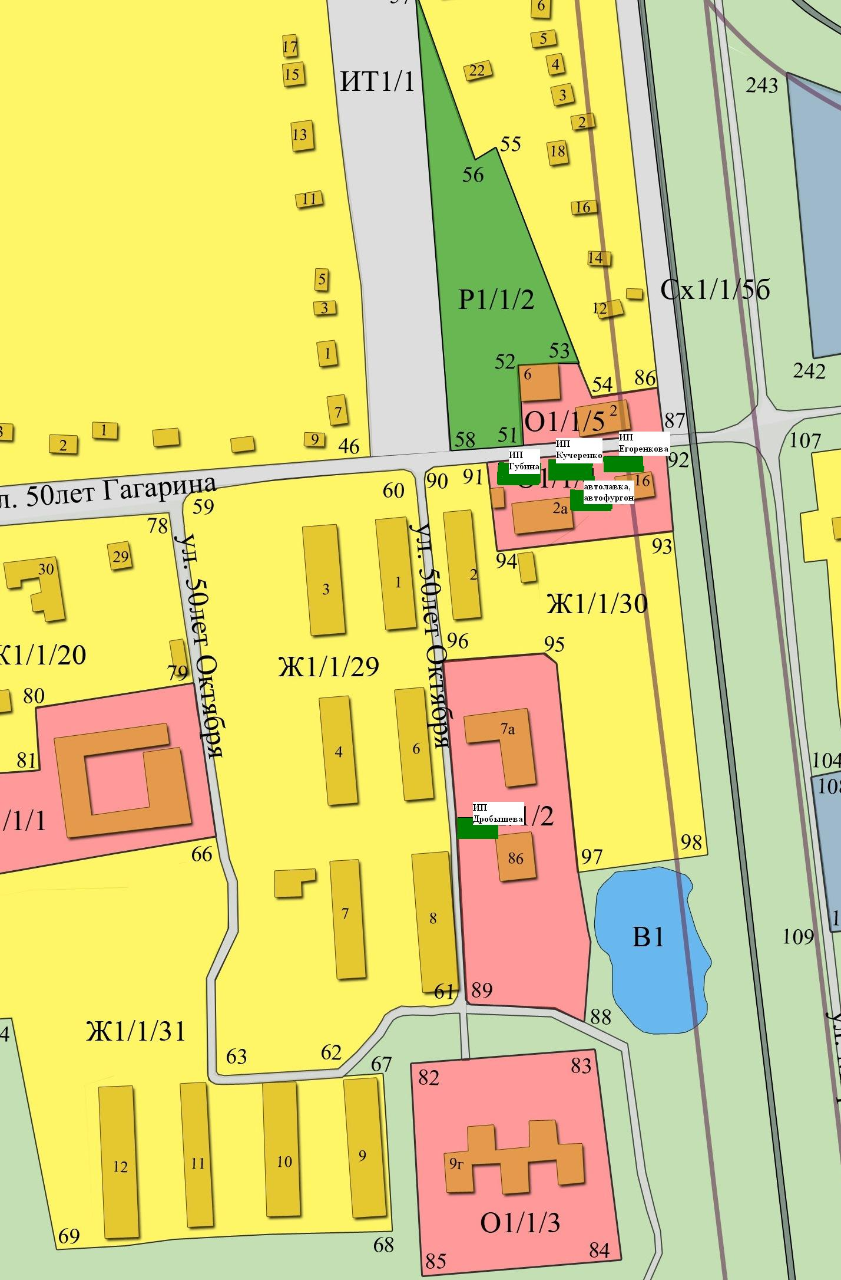

Схема размещения нестационарных торговых объектов в с.Хитровка

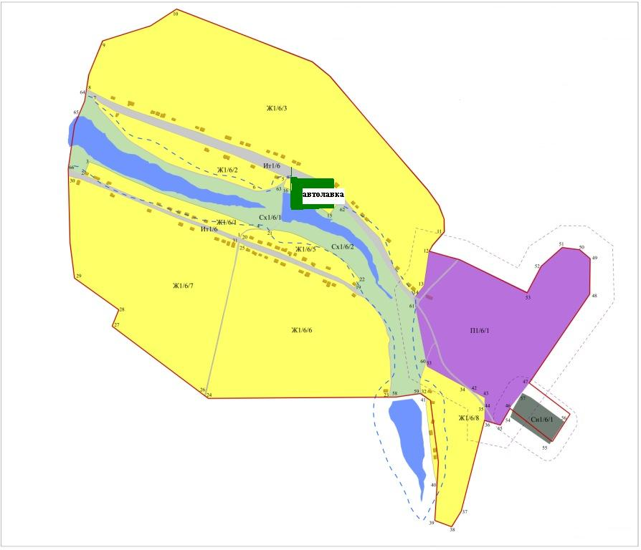

- нестационарный торговый объект

